BCH ĐOÀN TP. HỒ CHÍ MINH ĐOÀN TNCS HỒ CHÍ MINH
HỘI ĐỒNG ĐỘI
***
MẪU 1: BÌA SẢN PHẨM
(Đính kèm theo thông báo số 104-TB/HĐĐ ngày 23/3/2021 của Hội đồng Đội Thành phố)
---------
zBÀIBSDBDDSDDSADxdC

TRẠI HUẤN LUYỆN
Công nhận Huấn luyện viên Công tác Đội Thành phố - Bậc 1
Lần thứ IV - Năm 2021

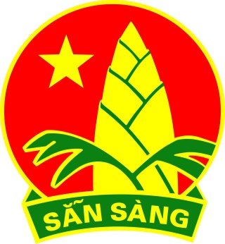

BÀI DỰ THI
MÔN...

Họ tên thí sinh:…
Đơn vị: (trường/ quận, huyện, TP…)
Số báo danh: …

- Tháng 4/ 2021 -

BCH ĐOÀN TP. HỒ CHÍ MINH ĐOÀN TNCS HỒ CHÍ MINH
HỘI ĐỒNG ĐỘI
***
MẪU 2: GIẤY LÀM BÀI THI
(Đính kèm theo thông báo số 104-TB/HĐĐ ngày 23/3/2021 của Hội đồng Đội Thành phố)
---------
ZBÀIBSDBDDSDDSADxdC

TRẠI HUẤN LUYỆN
Công nhận Huấn luyện viên Công tác Đội Thành phố - Bậc 1
Lần thứ IV - Năm 2021

Họ tên thí sinh:…  Đơn vị: (trường/ quận, huyện, TP…)  Số báo danh: …  Môn thi: | Điểm thi:

